電通微處理器實驗 實驗結報

實驗名稱 | 跑馬燈
組別 | 53 | 組員 | 孫昊廷

- 實驗目的


- 實驗步驟
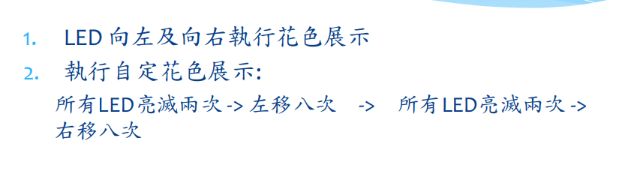

- 程式碼

const byte NUM=8;

const byte led[]={10,8,7,5,4,3,2};

const int delaytime=100;

const byte sw = 6;

int ii;

void setup() {

Serial.begin(9600);

pinMode(sw,INPUT);

for(ii=0;ii
{

pinMode(led[ii],OUTPUT);

}

}

void loop() {

boolean val = digitalRead(6);

if(val==0){

for(ii=0;ii
{

digitalWrite(led[ii],HIGH);//左到右

delay(delaytime);

digitalWrite(led[ii],LOW);

}

delay(100);

for(ii=NUM-1;ii>=0;ii--)

{

digitalWrite(led[ii],HIGH);//右到左

delay(delaytime);

digitalWrite(led[ii],LOW);

}

delay(100);

}

//2.

/*for(ii=0;ii
{

digitalWrite(led[ii],HIGH);

}

delay(100);

/for(ii=0;ii
{

digitalWrite(led[ii],LOW);

}

delay(100);

*/

if(val==1)

{

for(ii=0;ii
{

digitalWrite(led[ii],HIGH);

}

delay(100);

for(ii=0;ii
{

digitalWrite(led[ii],LOW);

}

delay(100);

for(ii=NUM-1;ii>=0;ii--)

{

digitalWrite(led[ii],HIGH);//右到左

delay(delaytime);

digitalWrite(led[ii],LOW);

}

delay(100);

for(ii=0;ii
{

digitalWrite(led[ii],HIGH);//左到右

delay(delaytime);

digitalWrite(led[ii],LOW);

}

delay(100);

for(ii=0;ii
{

digitalWrite(led[ii],HIGH);

}

delay(100);

for(ii=0;ii
{

digitalWrite(led[ii],LOW);

}

delay(100);

}

}
- 實驗結果及分析
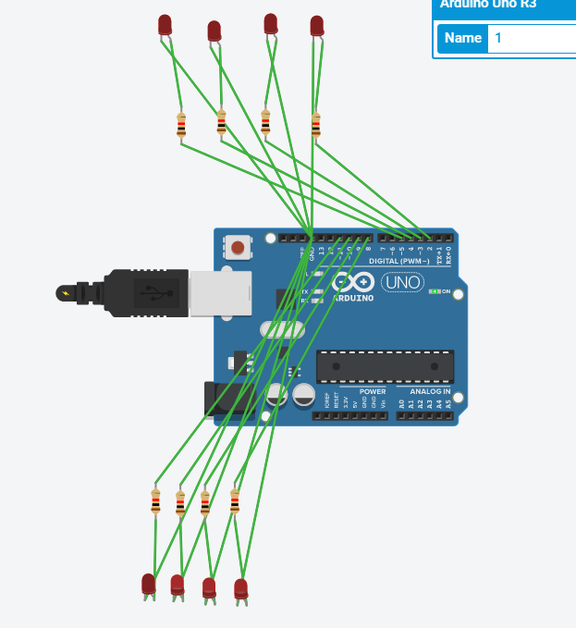

- 心得討論
這次的跑馬燈程式碼比較麻煩，最後還是花了很多時間完成

